**БПОУ ВО**

**ВОРОНЕЖСКИЙ БАЗОВЫЙ МЕДИЦИНСКИЙ КОЛЛЕДЖ**

**УЧЕБНО-МЕТОДИЧЕСКАЯ КАРТА**

**практического занятия**

**Специальность «Лечебное дело»**

**ПМ.02 «Лечебная деятельность»**

**МДК 02.04 «Лечение пациентов детского возраста»**

**ТЕМА 23: «Лечение кори, краснухи,**

**менингококковой инфекции»**

**Преподаватель: Черкашина И.Д.**

Рассмотрена на

заседании ЦМК

Протокол №1

31 августа 2017 г.

Председатель ЦМК

Трубникова Л.Е

**Цели заняти**

**Учебные:**

добиться прочного усвоения системы знаний по данной теме, формирование умений объяснять факты на основе причинно- следственных связей, закономерностей, освоение общих и профессиональных компетенций:

**ПК 2.1.** Определять программу лечения пациентов с данной патологией

**ПК 2.2.** Определять тактику ведения пациента

**ПК 2.3.** Выполнять лечебные вмешательства.

**ПК 2.4.** Проводить контроль эффективности лечения

**ПК 2.5.** Осуществлять контроль состояния пациента.

**ПК 2.6.** Организовывать специализированный сестринский уход за пациентом

**ПК 2.7.** Организовывать оказание психологической помощи пациенту и его окружению.

**ПК 2.8.** Оформлять медицинскую документацию.

**ОК 1.** Понимать сущность и социальную значимость своей будущей профессии,

проявлять к ней устойчивый интерес.

**ОК 2.** Организовывать собственную деятельность, выбирать типовые методы и способы

выполнения профессиональных задач, оценивать их эффективность и качество.

**ОК 3.** Принимать решения в стандартных и нестандартных ситуациях и нести за них

ответственность.

**ОК 4.** Осуществлять поиск и использование информации, необходимой для эффективного

выполнения профессиональных задач, профессионального и личностного развития.

**ОК 5.** Использовать информационно-коммуникационные технологии в профессиональной

деятельности.

**ОК 6.** Работать в коллективе и в команде, эффективно общаться с коллегами,

руководством, потребителями.

**ОК 7.** Брать на себя ответственность за работу членов команды (подчиненных), за

результат выполнения заданий.

**ОК 8.** Самостоятельно определять задачи профессионального и личностного развития,

заниматься самообразованием, осознанно планировать повышение квалификации.

**ОК 9.** Ориентироваться в условиях частой смены технологий в профессиональной

деятельности.

**ОК 10.**Бережно относиться к историческому наследию и культурным традициям народа,

уважать социальные, культурные и религиозные различия.

**ОК 11.**Быть готовым брать на себя нравственные обязательства по отношению к природе,

обществу, человеку.

**ОК 12.**Организовывать рабочее место с соблюдением требований охраны труда,

производственной санитарии, инфекционной и противопожарной безопасности.

**ОК 13.**Вести здоровый образ жизни, заниматься физической культурой и спортом для

укрепления здоровья, достижения жизненных и профессиональных целей .

**Развивающие:**

**•** формирование навыков самообразования, самореализации личности,

**•** развитие речи, мышления, памяти.

**Воспитательные:**

**•**привитие умений и навыков учебной работы и коллективного труда,

•формирование целостного миропонимания и современного научного

мировоззрения, основанного на признании приоритетов общечеловеческих

ценностей: гуманности, милосердия, сострадания, уважения к жизни и

здоровью человека.

**Междисциплинарные связи:**

ОГСЭ.05. Психология общения

ОГСЭ.06.Русский язык и культура речи

ЕН.02. Математика

ОП.01. Здоровый человек и его окружение

ОП.0З. Анатомия и физиология человека

ОП.05. Генетика человека с основами медицинской генетики

ОП.07. Основы латинского языка с медицинской терминологией

ОП.08. Основы патологии

ПМ 01. Пропедевтика клинических дисциплин, разделы 1-4

ПМ 02 Лечебная деятельность, МДК 02.01-02.03.

ПМ.03 Неотложная медицинская помощь на догоспитальном этапе

ПМ 04. Профилактическая деятельность

ПМ 05. Медико-социальная деятельность

ПМ 06. Организационно-аналитическая деятельность

ПМ.07. Выполнение работ по одной или нескольким профессиям рабочих,

должностям служащих.

**После изучения темы студент должен**

**уметь:**

• определять программу лечения пациентов с данной патологией **(ПК 2.1)**,

• определять тактику ведения пациента с данной патологией **(ПК 2.2)**,

• выполнять лечебные вмешательства **(ПК 2.3)**,

• проводить контроль эффективности лечения **(ПК 2.3),**

• осуществлять контроль состояния пациента с данной патологией **(ПК 2.3),**

• организовывать специализированный сестринский уход за пациентом

с данной патологией **(ПК 2.4)**,

• организовывать оказание психологической помощи пациенту и его

окружению **(ПК 2.5),**

• оформлять медицинскую документацию **(ПК 2.6).**

**знать:**

• лечение кори, краснухи, менингококковой инфекции,

• расчет доз лекарственных препаратов для детей с данной патологией,

• основную медицинскую документацию, правила заполнения истории болезни.

**СТРУКТУРА ЗАНЯТИЯ**

**1. Организационная часть:** проверка присутствующих, готовность студентов

к занятию: форма одежды, наличие учебных тетрадей.

**2. Начальная мотивация учебной деятельности:** название темы, ее цель,

значение, связь с современностью, перспективы развития.

**3. Актуализация опорных знаний:** воспроизведение ранее усвоенных знаний по

этиологии, эпидемиологии, клинике, диагностике кори, краснухи, менингокок-

ковой инфекции и применение их на данном занятии.

**4. Контроль знаний:**

**4.1.**Блиц – опрос на знание терминов и понятий темы(прилагается).

**4.2.**Устный фронтальный опрос(вопросы прилагаются).

**5. Изучение нового материала:**

**5.1.** Демонстрация и клинический разбор больных детей с корью, краснухой,

менингококковой инфекцией**.**

**6. Самостоятельная работа.**

**-** обсуждение и составление плана медикаментозной и немедикаментозной

терапии при кори, краснухе, менингококковой инфекции;

- определение тактики фельдшера в каждом конкретном случае;

- определение показаний к госпитализации пациента;

- оценка эффективности лечения в каждом конкретном случае;

- прогноз развития заболевания;

- уход за детьми при кори, краснухе, менингококковой инфекции;

- заполнение фрагмента истории болезни.

Все действия студентов контролирует и корригирует преподаватель с

последующим обсуждением.

**7. Закрепление**

**7.1.** Решение ситуационных задач (задачи прилагаются).

**7.2.** Тест – контроль (тест – контроль прилагается).

**8. Подведение итогов. Выводы.**

**9. Домашнее задание.**

Тема следующего занятия: «Лечение ветряной оспы, эпид. паротита»

Соколова Н.Г. Тульчинская В.Д. «Педиатрия с детскими инфекциями»,

Ростов-на-Дону: «Феникс» 2010 г. стр.228-231, 237-240.

Шелехов К.К., Смолева Э.В., Степанова Л.А. «Фельдшер скорой помощи»

Ростов-на-Дону, «Феникс», 2012 г. стр.286-290.

Дополнительная литература: Ежова Н.В., Русакова Е.М. «Педиатрия»

стр. 483-489.

**7. Оснащение:** дидактический раздаточный материал для студентов, образцы

мед. документации, стетофонендоскопы, рецепты, набор лекарственных

средств.

**8. Литература:** Соколова Н.Г. Тульчинская В.Д. «Педиатрия с детскими

инфекциями».Ростов-на-Дону:Феникс.2010г.

Ежова Н.В. Русакова Е.М. «Педиатрия». Минск «Высшая школа» 2011 Г.

Шелехов К.К., Смолева Э.В., Степанова Л.А. «Фельдшер скорой помощи»

Ростов-на-Дону, «Феникс», 2012 г.

|  |  |
| --- | --- |
| http://www.vodn.org/redbluebutton.jpg | **БЛИЦ – ОПРОС НА ЗНАНИЕ**  **ТЕРМИНОВ И ПОНЯТИЙ ТЕМЫ** |

**1. Коревая энантема –** появление на мягком и твердом небе мелких розово-красных

пятен – **важный диагностический симптом** в катаральном периоде.

**2. Пятна Бельского – Филатова – Коплика –** появление на 2-3 день заболевания

на слизистой оболочке щек напротив коренных зубов мелких пятен белого

цвета, окруженных венчиком гиперемии – **важный диагностический симптом.**

**3. Этапность высыпания –** это высыпание коревой сыпи этапно – в течение 3-хдней

1 день – лицо, шея, 2-ой день – туловище, 3- ий день – конечности – **важный**

**диагностический симптом.**

**4. Митигированная корь –** корь у детей, которым с целью профилактики

ввели гамма-глобулин или переливали плазму, кровь.

**5. РПГА, РСК –** специфические, серологические, диагностические методы **при кори.**

**6. Тримовакс –** вакцина от кори, краснухи, эпидпаротита.

**7. Иммунизация -** метод создания искусственного иммунитета.

**8. Пассивная иммунизация –** это введение в организм готовых антител

(например: гамма- глобулина).

**9. Активная иммунизация –** это вакцинация**.**

**10. Назофарингит –** воспаление носоглотки (самая легкая форма менингококковой

инфекции).

**11. Менингит –** воспаление мозговых оболочек (тяжелая генерализованная форма

менингококковой инфекции).

**12. Менингококкемия –** менингококковый сепсис – одна из тяжелых форм

менингококковой инфекции.

**13. Геморрагии –** кровоизлияния. Характерны для менингококковой инфекции.

**14. Менингиальные симптомы –** симптомы, характерные для менингита, к ним

относятся: **ригидность затылочных мышц, симптомы Кернига и Брудзинского,**

**симптом Лесажа –** у грудных детей, все симптомы – диагностические.

**15. Гиперестезия –** патологическаяповышенная чувствительность кожных покровов,

характерна для менингита.

|  |  |
| --- | --- |
| http://www.vodn.org/redbluebutton.jpg | **ВОПРОСЫ ДЛЯ**  **ФРОНТАЛЬНОГО ОПРОСА** |

**1.** Какова этиология, эпидемиология **кори, краснухи, менингококковой инфекции?**

**2.** Какова клиника **кори, краснухи, менингококковой инфекции,**  основные

диагностические симптомы?

**3.** Каков принцип определения программы лечения  **кори, краснухи,**

**менингококковой инфекции**?  **(ПК 2.1.)**

**4.** Каковы принципы определения тактики ведения пациента  **с корью,**

**краснухой, менингококковой инфекцией** **?(ПК2.2)**

**5.** Каковы особенности выполнения лечебных вмешательств у детей **с корью,**

**краснухой, менингококковой инфекцией?(ПК 2.3)**

**6.** Каковы принципы проведения контроля эффективности лечения детей **с корью,**

**краснухой, менингококковой инфекцией?( ПК 2.4)**

**7.** Как должен осуществляться контроль состояния больного ребенка на разных этапах

лечения? **(ПК 2.5)**

**8.** Как организовать специализированный сестринский уход за больными

детьми **с корью, краснухой, менингококковой инфекцией**? **(ПК 2.6)**

**9.** Как организовать оказание психологической помощи больному ребенку **с корью,**

**краснухой, менингококковой инфекцией** и родителям данного ребенка? **(ПК 2.7)**

**10.**Как оформить мед. документацию при лечении? **(ПК 2.8)**

|  |  |  |
| --- | --- | --- |
| http://otherreferats.allbest.ru/images/spacer.gif http://www.vodn.org/redbluebutton.jpg | **ЗАДАЧА №** 1 |  |

**ВЫЗОВ ФЕЛЬДШЕРА НА ДОМ К РЕБЕНКУ 2-Х ЛЕТ.**

**ЖАЛОБЫ НА ПОДЪЕМ ТЕМПЕРАТУРЫ ДО 38,50** **С, КАШЕЛЬ,**

**НАСМОРК, ПОКРАСНЕНИЕ ГЛАЗ, СВЕТОБОЯЗНЬ, СЫПЬ ПО ТЕЛУ.**

**БОЛЕН 4-ЫЙ ДЕНЬ, СЫПЬ ПО ТЕЛУ 1-ЫЙ ДЕНЬ.**

**ПРИ ОСМОТРЕ: СОСТОЯНИЕ РЕБЕНКА СРЕДНЕЙ ТЯЖЕСТИ,**

**ПЛАКСИВЫЙ, ТЕМПЕРАТУРА 380С, ВЫРАЖЕНЫ КАТАРАЛЬНЫЕ**

**ЯВЛЕНИЯ: КАШЕЛЬ, НАСМОРК, КАТАРАЛЬНЫЙ КОНЪЮНКТИВИТ.**

**В ЗЕВЕ ГИПЕРЕМИЯ, НА МЯГКОМ И ТВЕРДОМ НЕБЕ КРАСНЫЕ**

**ПЯТНА, НА КОЖЕ ЛИЦА, ШЕИ – ПЯТНИСТО-ПАПУЛЕЗНАЯ СЫПЬ,**

**МЕСТАМИ СЛИВАЮЩАЯСЯ.**

**ПО ОРГАНАМ И СИСТЕМАМ БЕЗ ПАТОЛОГИИ.**

**СТУЛ И МОЧЕИСПУСКАНИЕ В НОРМЕ.**



**ЗАДАНИЕ:**

* **ПОСТАВИТЬ ДИАГНОЗ;**
* **ОБОСНОВАТЬ ПОСТАВЛЕННЫЙ ДИАГНОЗ;**
* **ТАКТИКА ФЕЛЬДШЕРА**

|  |  |  |
| --- | --- | --- |
| http://otherreferats.allbest.ru/images/spacer.gif http://www.vodn.org/redbluebutton.jpg | **ЭТАЛОН ОТВЕТА К**  **ЗАДАЧЕ №** 1 |  |

**1. ДИАГНОЗ: КОРЬ, ТИПИЧНАЯ, СРЕДНЕ-ТЯЖЕЛАЯ ФОРМА;**

**2. ОБОСНОВАНИЕ ДИАГНОЗА:**

**-ДИАГНОСТИЧЕСКИЕ СИМПТОМЫ:**

**КОРЕВАЯ ЭНАНТЕМА, ПЯТНИСТО - ПАПУЛЕЗНАЯ СЫПЬ,**

**ЭТАПНОСТЬ ВЫСЫПАНИЯ;**

**-ДОПОЛНИТЕЛЬНЫЕ СИМПТОМЫ:**

**КАТАРАЛЬНЫЕ ЯВЛЕНИЯ (КАШЕЛЬ, НАСМОРК, ГИПЕРЕМИЯ В ЗЕВЕ),**

**КОНЪЮНКТИВИТ, ИНТОКСИКАЦИЯ;**

**3.ТАКТИКА ФЕЛЬДШЕРА:**

**- ПОДАЧА ЭКСТРЕННОГО ИЗВЕЩЕНИЯ** **В ЦГСЭН,**

**- ГОСПИТАЛИЗАЦИЯ РЕБЕНКА В ИНФЕКЦИОННУЮ БОЛЬНИЦУ,**

**- В ОЧАГЕ ИНФЕКЦИИ: ПРОВЕТРИВАНИЕ, ВЛАЖНАЯ УБОРКА.**

|  |  |  |
| --- | --- | --- |
| http://otherreferats.allbest.ru/images/spacer.gifhttp://www.vodn.org/redbluebutton.jpg | **ЗАДАЧА №** 2 |  |

**ВЫЗОВ ФЕЛЬДШЕРА НА ДОМ К РЕБЕНКУ ПЯТИ ЛЕТ.**

**ЖАЛОБЫ НА ПОДЪЕМ ТЕМПЕРАТУРЫ ДО 37,50** **С, НЕБОЛЬШОЙ**

**КАШЕЛЬ, НАСМОРК, СЫПЬ ПО ТЕЛУ.**

**БОЛЕН ТРЕТИЙ ДЕНЬ, СЫПЬ ПО ТЕЛУ 1-ЫЙ ДЕНЬ.**

**ПРИ ОСМОТРЕ: СОСТОЯНИЕ РЕБЕНКА УДОВЛЕТВОРИТЕЛЬНОЕ,**

**АКТИВНЫЙ, СОН И АППЕТИТ НЕ НАРУШЕНЫ, ТЕМПЕРАТУРА ПРИ**

**ОСМОТРЕ 36,4 0С, ИЗ НОСА СКУДНОЕ СЛИЗИСТОЕ ОТДЕЛЯЕМОЕ,**

**КАШЕЛЬ ОЧЕНЬ РЕДКИЙ, СУХОЙ, В ЗЕВЕ – СЛАБАЯ ГИПЕРЕМИЯ,**

**СЛИЗИСТАЯ РОТОВОЙ ПОЛОСТИ ЧИСТАЯ,**

**ОТМЕЧАЮТСЯ УВЕЛИЧЕННЫЕ ЗАДНЕШЕЙНЫЕ И ЗАТЫЛОЧНЫЕ**

**ЛИМФАТИЧЕСКИЕ УЗЛЫ, РАЗМЕРОМ С КРУПНУЮ ГОРОШИНУ,**

**БЕЗБОЛЕЗНЕННЫЕ ПРИ ПАЛЬПАЦИИ, НА КОЖЕ ЛИЦА, ШЕИ,**

**РАЗГИБАТЕЛЬНЫХ ПОВЕРХНОСТЯХ КОНЕЧНОСТЕЙ, СПИНЕ,**

**ЯГОДИЦАХ, ЖИВОТЕ И ГРУДИ ПЯТНИСТАЯ СЫПЬ**.

**ПО ОРГАНАМ И СИСТЕМАМ БЕЗ ПАТОЛОГИИ.**

**СТУЛ И МОЧЕИСПУСКАНИЕ В НОРМЕ.**

**ЗАДАНИЕ:**

* **ПОСТАВИТЬ ДИАГНОЗ;**
* **ОБОСНОВАТЬ ПОСТАВЛЕННЫЙ ДИАГНОЗ;**
* **ТАКТИКА ФЕЛЬДШЕРА.**

|  |  |  |
| --- | --- | --- |
| http://otherreferats.allbest.ru/images/spacer.gifhttp://www.vodn.org/redbluebutton.jpg | **ФОТО К ЗАДАЧЕ №** 2 |  |

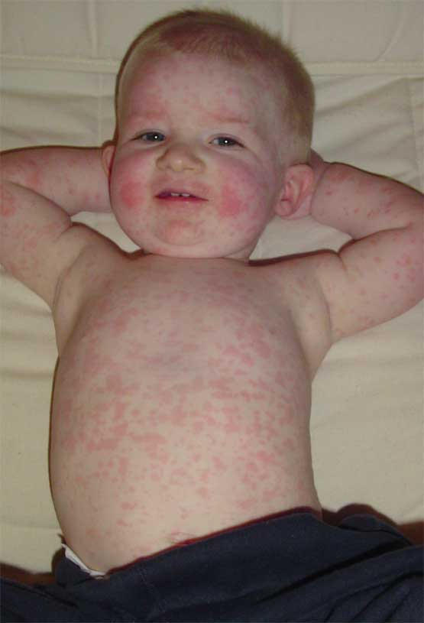

|  |  |
| --- | --- |
| **ЭТАЛОН ОТВЕТА К**  **ЗАДАЧЕ №** 2 |  |

**1. ДИАГНОЗ: КРАСНУХА, ТИПИЧНАЯ, ЛЕГКАЯ ФОРМА;**

**2. ОБОСНОВАНИЕ ДИАГНОЗА:**

**-ДИАГНОСТИЧЕСКИЕ СИМПТОМЫ:**

**УВЕЛИЧЕНИЕ ЗАДНЕШЕЙНЫХ И ЗАТЫЛОЧНЫХ ЛИМФАТИЧЕСКИХ**

**УЗЛОВ, ПЯТНИСТАЯ СЫПЬ НА ЛИЦЕ, ШЕЕ, РАЗГИБАТЕЛЬНЫХ**

**ПОВЕРХНОСТЯХ КОНЕЧНОСТЕЙ, СПИНЕ, ЯГОДИЦАХ, ЖИВОТЕ И**

**ГРУДИ, ПОЯВИВШАЯСЯ ОДНОМОМЕНТНО, А НЕ ЭТАПНО, КАК ПРИ**

**КОРИ, НА СЛИЗИСТОЙ ЩЕК НЕТ ПЯТЕН БЕЛЬСКОГО- ФИЛАТОВА**

**( ДИФ. ДИАГНОЗ С КОРЬЮ),**

**-ДОПОЛНИТЕЛЬНЫЕ СИМПТОМЫ:**

**НЕЗНАЧИТЕЛЬНЫЕ КАТАРАЛЬНЫЕ ЯВЛЕНИЯ (КАШЕЛЬ, НАСМОРК,**

**СЛАБАЯ ГИПЕРЕМИЯ В ЗЕВЕ.**

**ТАКТИКА ФЕЛЬДШЕРА:**

**- ПОДАЧА ЭКСТРЕННОГО ИЗВЕЩЕНИЯ В ЦГСЭН,**

**- В ОЧАГЕ ИНФЕКЦИИ: ПРОВЕТРИВАНИЕ, ВЛАЖНАЯ УБОРКА.**

**- ЛЕЧЕНИЕ НА ДОМУ – СИМПТОМАТИЧЕСКОЕ:**

**а) КАПЛИ В НОС – НАЗИВИН 0,025% ПО 2 КАПЛИ В КАЖДЫ**й **НОСОВО**й **ХОД,**

**б) ПЕРТУССИН - ПО 1 ДЕСЕРТНОЙ ЛОЖКЕ 3 РАЗА В ДЕНЬ,**

**в)** **АСКОРУТИН** **– ПО 1ТАБ. 3 РАЗА В ДЕНЬ,**

**г)** **ПИТЬЕ В ВИДЕ МОРСОВ, КОМПОТА ИЗ СУХОФРУКТОВ, ЗЕЛЕНОГО ЧАЯ.**

**- ПОСЕЩЕНИЕ НА ДОМУ ДО ВЫЗДОРОВЛЕНИЯ ( ИЗОЛЯЦИЯ 5 ДНЕЙ С**

**МОМЕНТА ПОЯВЛЕНИЯ СЫПИ),**

**- НЕ ДОПУСКАТЬ КОНТАКТА С БЕРЕМЕННОЙ ЖЕНЩИНОЙ.**

|  |  |  |
| --- | --- | --- |
| http://otherreferats.allbest.ru/images/spacer.gifhttp://www.vodn.org/redbluebutton.jpg | **ЗАДАЧА №** 3 |  |

Вызов фельдшера скорой помощи к ребенку 5 лет. Болен 1-ый день.

Заболел остро, температура тела поднялась до 40°С, сильная головная боль, слабость, тошнота, однократная рвота. К концу дня состояние ухудшилось, на коже мать ребенка заметила обильную сыпь. От температуры давали аспирин.  
  
При осмотре:

Ребенок в сознании, но вялый, адинамичный, бледный. Температура 38,30С.

Менингиальных симптомов нет.

На коже, в основном нижних конечностей, обильная звездчатая геморрагическая сыпь, единичные элементы располагаются на лице, туловище, сыпь местами сливается, в центре сыпи - некроз.

В зеве – умеренная гиперемия, язык сухой, обложен.

Выражена одышка – ЧДД 50 в мин. Тоны сердца глухие, пульс нитевидный, 130 в мин.

АД 100/60 мм рт.ст.

Живот мягкий, безболезненный, печень , селезенка не пальпируются,

Стула не было в течении этого дня, мочится редко.

**Задания:**

**1. Сформулируйте и обоснуйте предположительный диагноз.  
2. Составьте алгоритм оказания неотложной помощи.  
3. Тактика фельдшера.**

|  |  |  |
| --- | --- | --- |
| http://otherreferats.allbest.ru/images/spacer.gifhttp://www.vodn.org/redbluebutton.jpg | **ФОТО К ЗАДАЧЕ №** 3 |  |

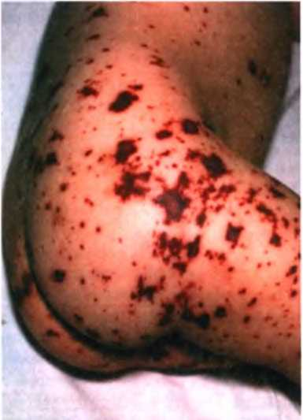

|  |  |
| --- | --- |
| **ЭТАЛОН ОТВЕТА К**   * **ЗАДАЧЕ №** 3 |  |

**1.** **Менингококковая инфекция. Менингококкемия.**

Обоснование диагноза – острое начало, сочетание выраженной интоксикации: ребенок вялый, адинамичный, отмечался подъем температуры до 400 С, при осмотре

38,30С, тахикардия, одышка, наличие характерной геморрагической сыпи с некрозом в центре, местами сливающаяся, на бледном фоне кожи.   
**2. Основной тактической задачей фельдшера скорой помощи**

является организация быстрейшей транспортировки больного в инфекционную

больницу- боксовое отделение, подача экстренного в ЦГСЭН,

**В стационаре:**

- **режим – строгий постельный**;

- **тщательный уход за кожей** (профилактика пролежней), при некрозах – сухая

стерильная повязка, после отторжения некротических масс раневую поверхность

обрабатывают мазями и маслами (мазь Вишневского, Солкосерил, Ируксол,

масло шиповника, облепихи). Масла и мази чередовать.

- **уход за слизистыми** (протирание несколько раз в день языка, десен, зубов

ватными тампонами, смоченными слаборозовым р-ром KMnO4, р-ром

фурацилина. Губы смазывать вазелином, маслом шиповника, облепихи.

- **контроль за проходимостью дыхательных путей** (своевременный отсос слизи),

- **контроль за мочеиспусканием** (при необходимости – катетеризация мочевого

пузыря), **стулом** (при необходимости – очистительная клизма).

- **питание** должно быть легкоусвояемым, полноценным, в жидком, полужидком

виде, давать пищу малыми порциями, часто (до 6 раз в день), обильное питье в

виде витаминизированных морсов, отваров шиповника, облепихи.

При гипертоксических формах – парентеральное питание.

**Лекарственная терапия:**

**- левомицетин сукцинат 80-100 мг/кг** ( суточную дозу делят на 6 приемов и

вводят каждые 4 часа или пенициллин **200 000 – 300 000ЕД**/**кг** (4-6 раз) в/в или

в/м,

- с целью дезинтоксикации в/в **10% р-р глюкозы, реополиглюкин, физ. р-р**,

- для предупреждения развития токсического шока **преднизолон** - **5 мг/кг**,

- при отеке головного мозга – **лазикс, маннитол**,

- при гипертермии – **ибупрофен 5-10 мг/кг или 50% р-р анальгина 0,1 мл/год,**

**-** при судорогах **– седуксен 0,5% р-р 0,1 мл/кг в/м,**

**-** для уменьшения гипоксии мозга **– оксигенотерапия.**

**Критерии выздоровления** :

1) полное исчезновение клинических симптомов,

2) проведение полного курса а/б терапии,

3) двукратные отрицательные посевы со слизистой носоглотки на менингококк.

|  |  |  |
| --- | --- | --- |
| http://otherreferats.allbest.ru/images/spacer.gifhttp://www.vodn.org/redbluebutton.jpg | **ЗАДАЧА №** 4 |  |

Фельдшер скорой помощи был вызван к больному С., 11 лет.

**Жалобы** на сильную головную боль, озноб, рвоту, температуру 39,9°С.

Болен 2-й день.

Заболевание началось остро с повышения температуры тела до 39,2°С,

была повторная рвота, не связанная с приемом пищи, не приносящая облегчения.

**Объективно:** состояние довольно тяжелое, ребенок вялый, заторможенный,

на вопросы отвечает с трудом, кожные покровы чистые. Температура 39,9°С.

Отмечается ригидность затылочных мышц, симптомы Кернига и Брудзинского положительные.

В зеве – небольшая гиперемия дужек, миндалин.

В легких- везикулярное дыхание. Сердце – тоны чистые, тахикардия.

Пульс 104 уд/мин, АД 140/70 мм. рт.ст.

Живот мягкий, при пальпации безболезненный.

Стул и диурез в норме.

**Из эпиданамнеза:** был в контакте с больным менингококковой инфекцией.

**ЗАДАНИЯ:**

**1.** Сформулируйте и обоснуйте предположительный диагноз.  
  
**2.** Определите тактику фельдшера.  
  
**3.** Составьте план обследования.

|  |  |
| --- | --- |
| **ЭТАЛОН ОТВЕТА К**  **ЗАДАЧЕ №** 4 |  |

**1.** **Диагноз: «Менингококковая инфекция. Менингит**»

Поставлен на основании **жалоб больного**: сильная головная боль, озноб, рвоту,

температуру 39,90С.

**Анамнеза и эпид. анамнеза заболевания**: болен 2-ой день, заболевание началось

остро с подъема температуры до 39,20С, рвоты, не приносящей облегчения, сильной головной боли. Был в контакте с больным менингококковой инфекцией.

**Осмотра:** состояние довольно тяжелое, кожа без сыпи.

**Выражены менингиальные симптомы:** сильная головная боль,рвота**,**

ригидность затылочных мышц, симптомы Кернига и Брудзинского положительные.

**2.** **Тактика фельдшера:**

• подать экстренное извещение в ЦГСЭН; • срочная госпитализация в бокс инфекционного стационара;

• ввести на догоспитальном этапе :

- жаропонижающие: 50% р – р анальгина (0,1 мл/год), тавегил (0,1 мл/год)– в/м,

- пенициллин 50 тыс. ЕД /кг массы в/м;

- преднизолон 2-5 мг/кг массы тела;

• в очаге инфекции после госпитализации больного провести заключительную

дезинфекцию с использованием хлорсодержащих растворов, проветривание,

• за контактными установить активное наблюдение в течение 10 дней.

**3.** **Лаб. исследования в стационаре:**

а)общий анализ крови – лейкоцитоз, нейтрофилез, сдвиг формулы влево.

б)бактериологическое исследование слизи из носоглотки, ликвора и крови.

в)биохим. исследование крови.

|  |  |  |
| --- | --- | --- |
| http://otherreferats.allbest.ru/images/spacer.gifhttp://www.vodn.org/redbluebutton.jpg | **Тест** - контроль |  |

**Инструкция: закончить фразу**

**1.** 1) Корь, краснуха, менингококковая инфекция передаются………………….путем

2) Самыми ранними симптомами кори являются …………………………………….

3) Прививка против краснухи проводится в возрасте ………………………………..

**2.** 1)Увеличение затылочных и заднешейных лимфатических узлов типично для …..

2) Диагностическим симптомом менингококкемии является ……………………….

3) Источником заболевания при кори является ………………………………………

**3.** 1) Краснуха особенно опасна для ……………………………………………………..

2) Клинические формы менингококковой инфекции: ……………………………….

3) В первый день высыпаний при кори сыпь располагается ………………………...

**4.** 1)Под специфической профилактикой подразумевают …………………………….

2) Больной корью заразен ………………………………………………………..дней

3) Менингиальные симптомы – это …………………………………………………..

**5.** 1) Сыпь при кори в отличие от краснухи высыпает ………………………………..

2) Форма № 058/у – это ……………………………………………………………….

3) Источником заболевания при краснухе являются ……………………………….

**6.** 1) Контактными при кори являются …………………………………………………

2) Больной краснухой заразен ………………………………………………………..

3) Ликвор при менингококковом менингите вытекает …………………………….

и содержит ………………………………………………………………………….

**7.** 1) Форма № 112/у – это ……………………………………………………………….

2) Лечение при типичной неосложненной кори …………………………………….

3) При менингите и менингококкемии основным в лечении является …………….

**8**. 1) Активная иммунизация – это ………………………………………………………

2) Лечение при краснухе ………………………………………………………………

3) Расчет суточной дозы пенициллина при менингококкемии ……………………

на кг массы тела и левомицетина……………………………….на кг массы тела

**9.** 1) Всех больных с менингитом и менингококкемией госпитализируют ………….

2) Иммунитет после перенесенной кори …………………………………………….

3) Расчет суточной дозы цефотаксима при менингите …………на кг массы тела,

цефтриаксона ………на кг массы тела, способ и кратность введения………….

**10.** 1) Расчет дозы жидкости детям первого года жизни при менингококкемии :

в первом полугодии ………………, во втором полугодии ……………………..

2) Карантин при краснухе на контактных накладывают на …………………день

3) Вакцинация при кори проводится в возрасте ………………………………… .,

ревакцинация в возрасте ………………вакциной ………………………………

|  |  |  |
| --- | --- | --- |
| рhttp://otherreferats.allbest.ru/images/spacer.gifhttp://www.vodn.org/redbluebutton.jpg | Эталоны ответов |  |

**1.** 1) воздушно-капельным путем;

2) пятна Бельского-Филатова-Коплика (на слизистой щек),

коревая энантема (на мягком небе);

3) 12 месяцев и 6 лет.

**2.** 1) краснухи;

2) геморрагическая сыпь;

3) больной человек.

**3.** 1)для беременных;

2) менингококковый назофарингит, менингококковый менингит,

менингококкемия (менингококковый сепсис);

3) на лице, шее.

**4.** 1)вакцинация;

2) 9 дней;

3) ригидность затылочных мышц, симптомы Кернига, Брудзинского,

у грудных детей- симптом Лесажа, выбухание большого родничка.

**5.**1) этапно (в течение 3-х дней);

2) экстренное извещение;

3) больной человек и вирусоноситель.

**6.**1) дети, которые не болели корью и не привитые;

2) 5 дней с момента появления сыпи;

3) под давлением и содержит нейтрофилы, количество белка повышено,

сахара и хлоридов снижено.

**7.** 1) история развития ребенка;

2) симптоматическое;

3) антибиотикотерапия.

**8.** 1) вакцинация;

2) симптоматическое;

3) пенициллина - 200 000 – 300 000 ЕД на кг массы тела,

левомицетина- 80 – 100 мг на кг массы тела.

**9.** 1)в бокс инфекционного стационара;

2) стойкий;

3) цефотаксим – 75-100 мг на кг массы в сутки, 3-4 раза, в/в, в/м;

цефтриаксон – 50-75-100 мг на кг массы в сутки, 1-2 раза, в/в, в/м.

**10.**1)в первом полугодии:180 – 200 мл,

во втором полугодии : 120 – 150 мл;

2)21 день;

3)12 месяцев, 6 лет вакциной «Тримовакс» или ЖКВ.

**Оценка тестовых заданий:**

**90 – 100% 5 (отл.)**

**80 – 89% 4 (хор.)**

**70 – 79% 3 (удовл.)**

**69 – 0% 2 (неудовл.)**

|  |  |
| --- | --- |
| http://otherreferats.allbest.ru/images/spacer.gifhttp://www.vodn.org/redbluebutton.jpg | **ПРИЛОЖЕНИЯ** |

**КОРЕВАЯ ЭНАНТЕМА**

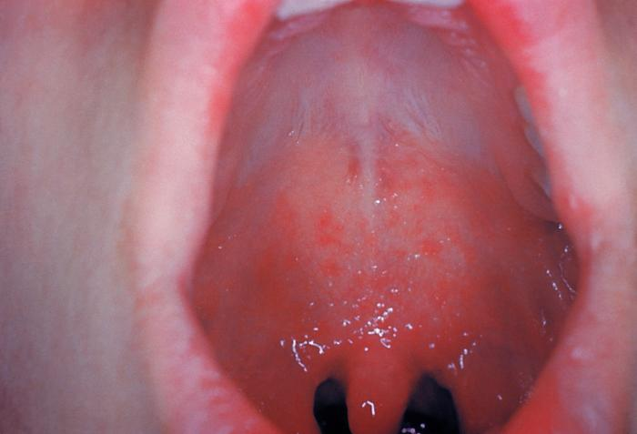

**МЕНИНГОКОККОВАЯ ИНФЕКЦИЯ У ДЕТЕЙ:**

**ГЕМОРРАГИЧЕСКАЯ СЫПЬ**

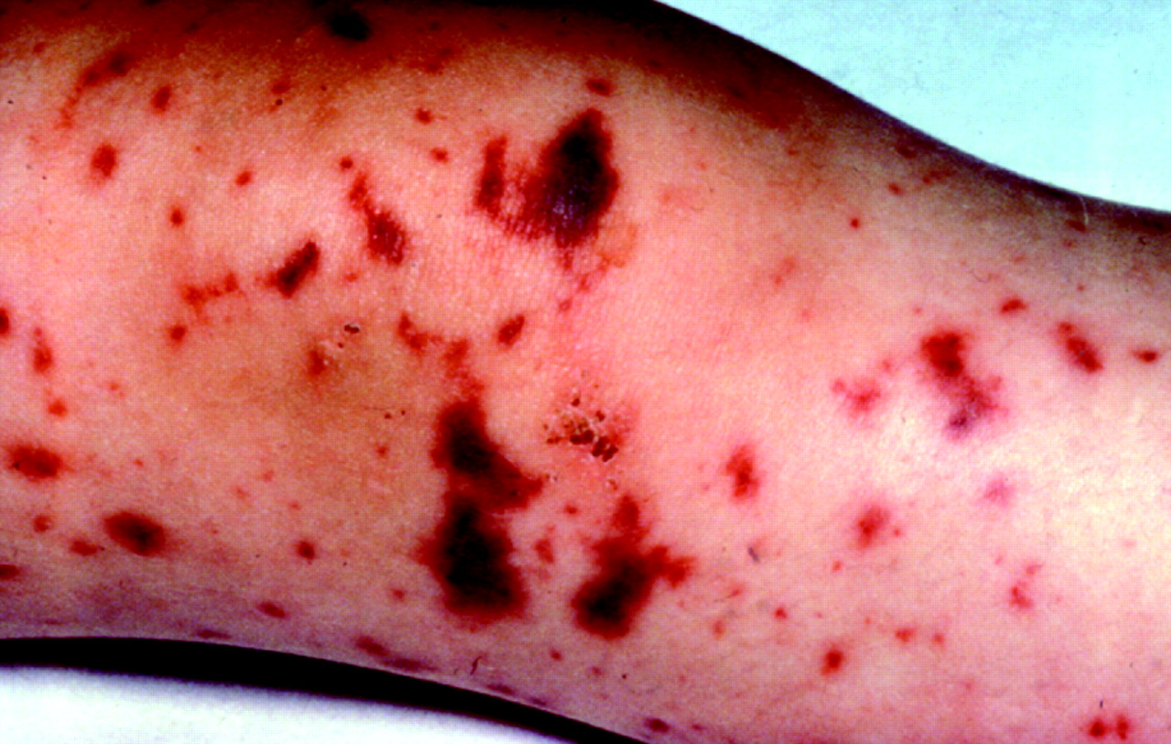

**МЕНИНГОКОККЕМИЯ У ДЕТЕЙ**

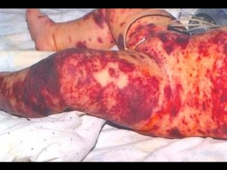

**ВАКЦИНА ОТ МЕНИНГОКОККОВОЙ ИНФЕКЦИИ**

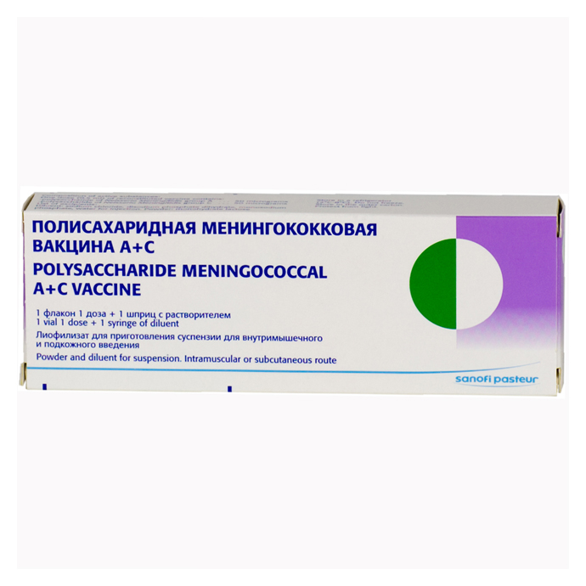

**ОСЛОЖНЕНИЯ ПРИ МЕНИНГОКОККОВОЙ**

**ИНФЕКЦИИ:**

**МЕНИНГОКОККОВАЯ ГАНГРЕНА**

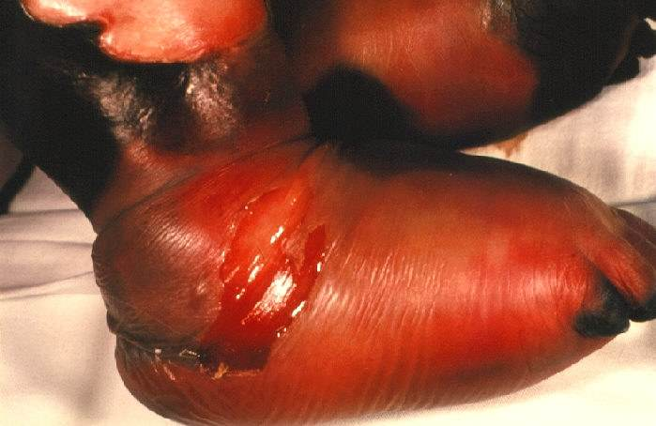

**ОСЛОЖНЕНИЯ ПРИ МЕНИНГОКОККОВОЙ**

**ИНФЕКЦИИ:** **гангрена с некрозом**

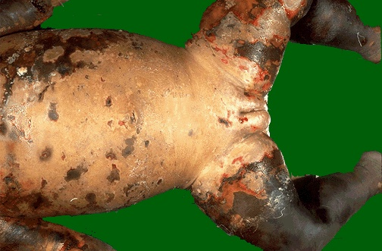

**ПОЗА «ЛЕГАВОЙ СОБАКИ» ПРИ МЕНИНГИТЕ**

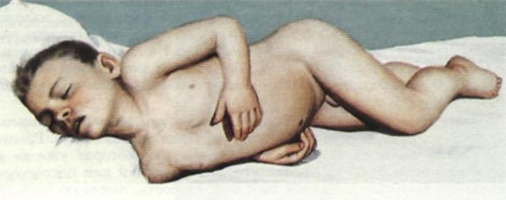

**МЕНИНГИТ У РЕБЕНКА РАННЕГО ВОЗРАСТА**

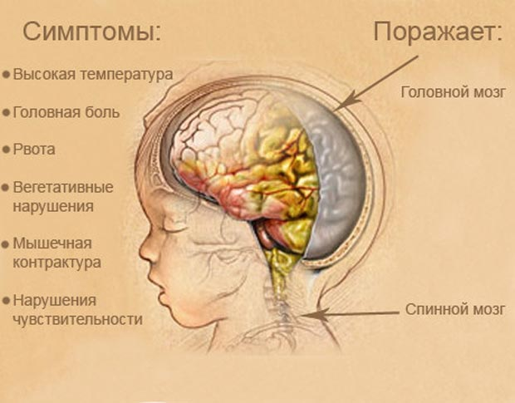

**ЛЮМБАЛЬНАЯ ПУНКЦИЯ**

**(СПИННОМОЗГОВАЯ)**

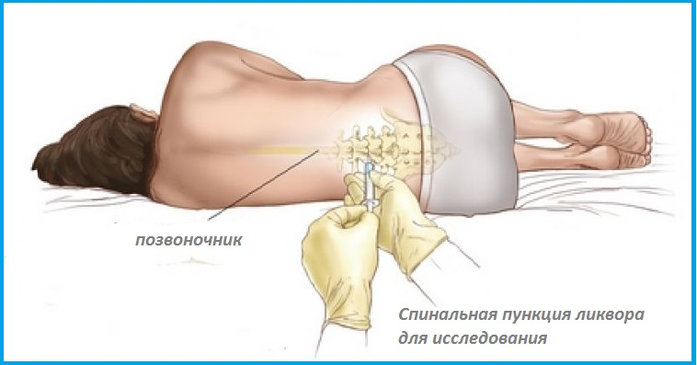

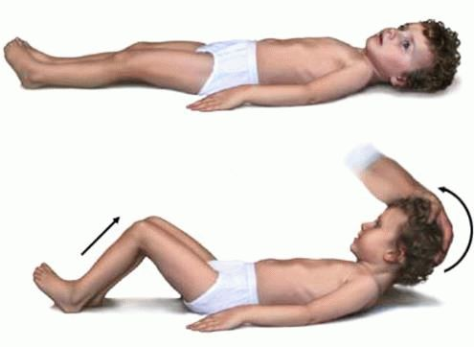

**РИГИДНОСТЬ ЗАТЫЛОЧНЫХ МЫШЦ**

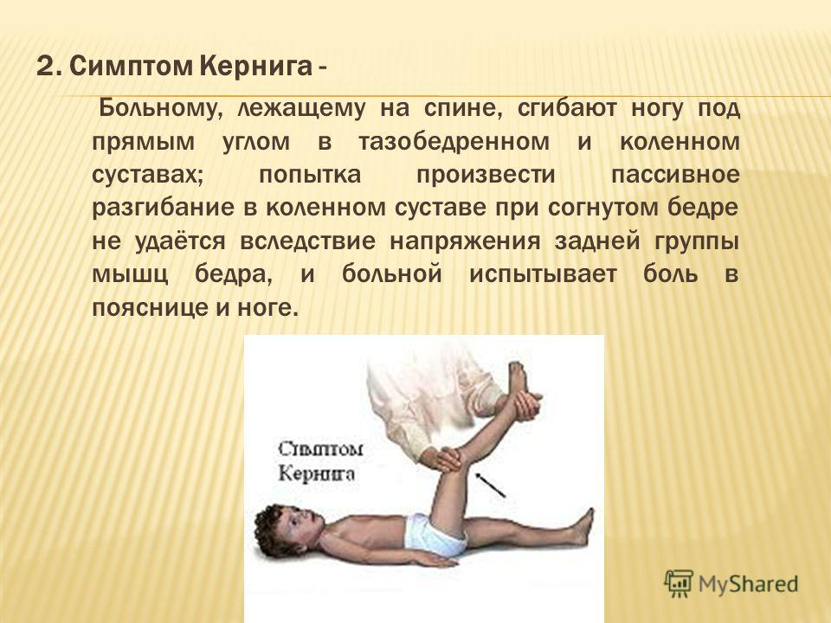

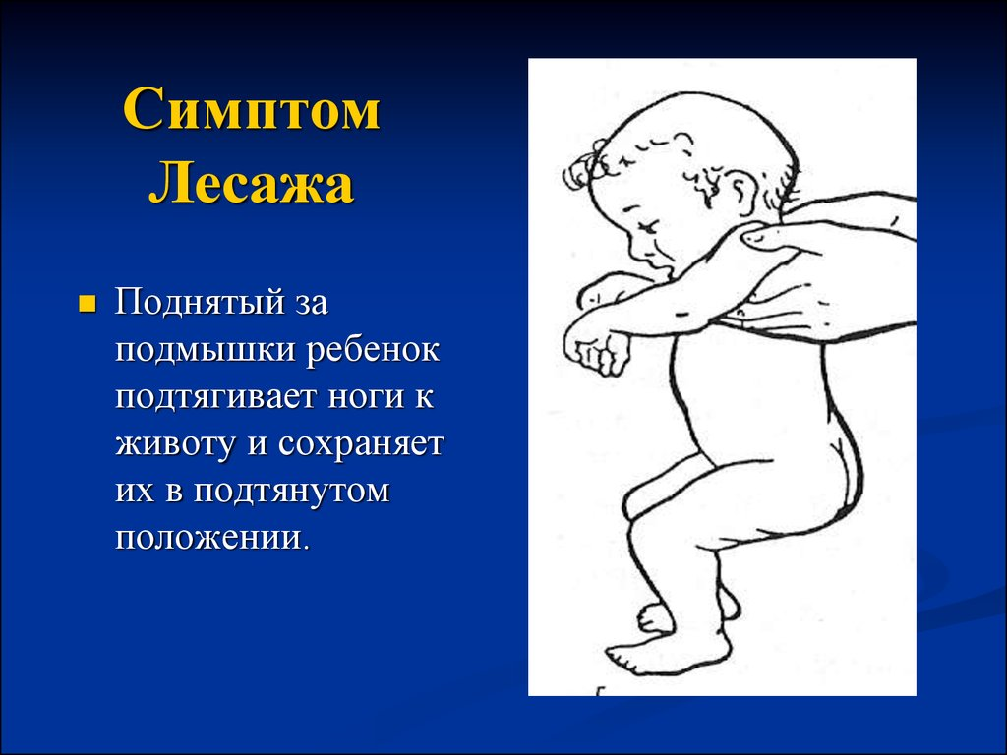

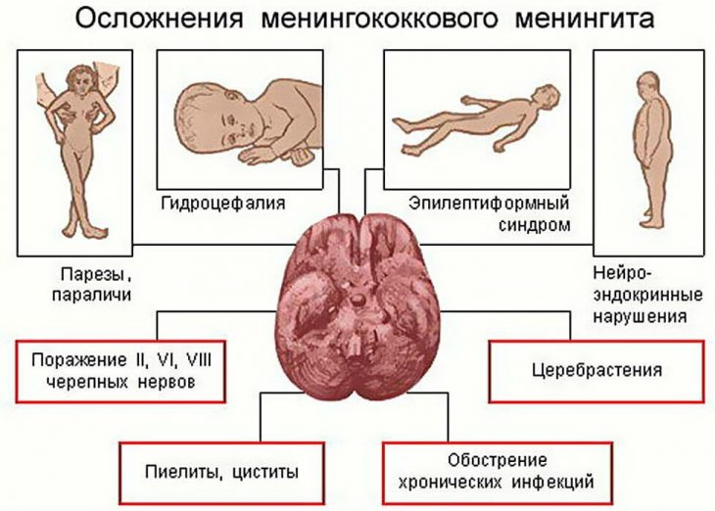

**МНОЖЕСТВЕННЫЕ КРОВОИЗЛИЯНИЯ В**

**НАДПОЧЕЧНИКИ ПРИ СИНДРОМЕ**

**УОТЕРХАУЗА - ФРИДЕРИКСЕНА**

**(секционный материал)**

